Перепишите конспект. Изучите § 31. Выполните задания в конце конспекта.

КОНСПЕКТ
Равнодействующая сил. Сложение двух сил, направленных по одной прямой

- ПОВТОРЕНИЕ. Ответьте на вопросы:
- Почему падают капли дождя на землю?
- Почему резиновый мяч отскакивает от пола?
- Почему прогибается стул, на котором мы сидим?
- Что является причиной изменения скорости или формы тела?
- Сила – величина векторная. Что это значит?
- Единица измерения силы.
- Как называется прибор для измерения силы?
- Как обозначается направление силы?
- НОВЫЙ МАТЕРИАЛ.
Часто тела движутся под действием нескольких сил. При этом удобнее все действующие на тело силы заменить одной силой, равноценной по своему действию, которая называется равнодействующей. Равнодействующей сил называется сила, которая вызывает такое же действие, как несколько одновременно действующих сил.
Чтобы определить равнодействующую нескольких сил, надо найти их геометрическую сумму.
1. Пусть к телу приложены две силы F₁ и F₂, направленные по одной прямой в одну сторону.
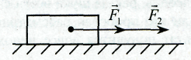
Тогда равнодействующая сила R по направлению совпадает с направлением сил F₁ и F₂, а ее величина равна их сумме: R=F₁ + F₂ (полное правило№ 1 на странице 89, второй абзац)
2. Две силы, приложенные к телу, направлены вдоль одной прямой, но в противоположных направлениях.
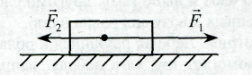
Если F₁ > F₂, тогда величина равнодействующей силы R = F₁ - F₂, и направлена по направлению силы F₁.
Если F₁ < F₂, то R направлена по направлению действия силы F₂. (полное правило № 2 на странице 89, пятый абзац)
3. Если две противоположно направленные силы равны по величине, то их равнодействующая сила равна нулю, т.е. R = F₁ - F₂ = 0. В этом случае говорят, что одна сила уравновешивает другую.
Правило № 3. Если равнодействующая сил приложенных к телу равна нулю, то тело или покоится или движется прямолинейно и равномерно.
- ЗАКРЕПЛЕНИЕ.
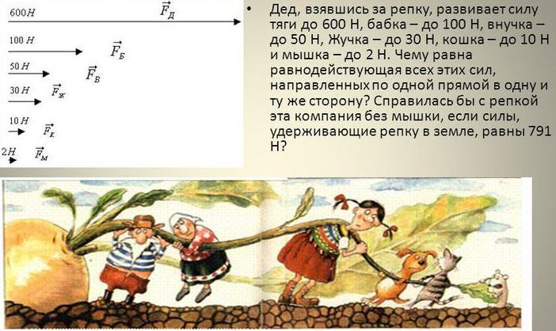

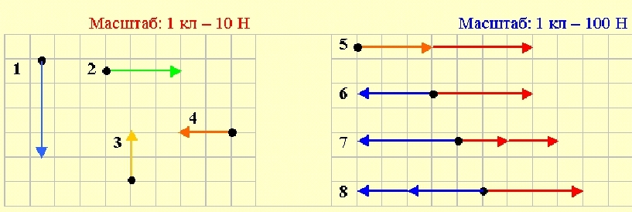

- Определите значение (модуль) сил F₁, F₂, F₃, F₄ с учётом масштаба.
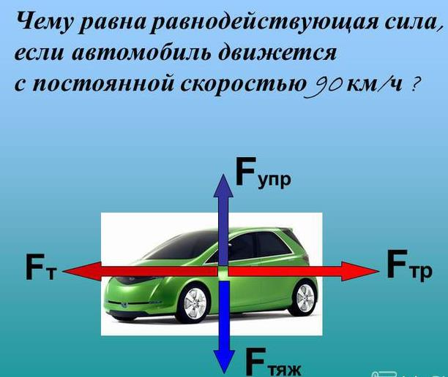
- Определите значение равнодействующей сил R на рисунках № 5, 6, 7, 8. Куда она направлена (вправо или влево)?

